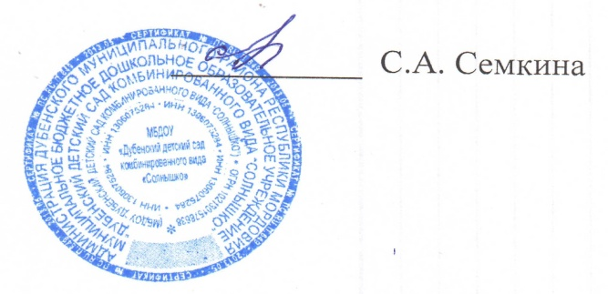
Принят Утверждаю:
на педагогическом совете Заведующая ДОУ
«29» августа 2019г.

«02» сентября 2019г.

Положение о формах, периодичности и порядке текущего контроля успеваемости и промежуточной аттестации обучающихся.
Общие положения.
Настоящее Положение о формах, периодичности, порядке текущего контроля успеваемости и промежуточной аттестации воспитанников Муниципального дошкольного образовательного учреждения «Дубенский детский сад комбинированного вида «Солнышко» структурное подразделение «Поводимовский детский сад «Солнышко» (далее – Положение ) разработано в соответствии с Федеральным законом Российской Федерации от 29 декабря 2013г. N 273-ФЗ "Об образовании в Российской Федерации"
Приказа Министерства образования и науки Российской Федерации от 17 октября 2013 г. № 1155
1.2. Настоящее Положение принимается на Педагогическом совете с учетом мнения Совета родителей.
1.3. Настоящее Положение является локальным нормативным актом, регламентирующим деятельность ДОУ
2.Формы получения образования и формы обучения
2.1. В Российской Федерации образование может быть получено:
- в организациях, осуществляющих образовательную деятельность;
2.2. Обучение в ДОУ осуществляется в очной форме;
2.3. Формы получения образования и формы обучения по основной образовательной программе дошкольного образования определяется федеральным государственным образовательным стандартом.
3.Компетенция, права, обязанности и ответственность образовательной организации
3.1 К компетенции образовательной организации в установленной сфере деятельности относятся:
-осуществление текущего контроля успеваемости и промежуточной аттестации, установление их форм, периодичности и порядка проведения
4. Промежуточная аттестация воспитанников
4.1.Промежуточная аттестация образовательной программы дошкольного образования не проводится.
4.2. При реализации программы может проводится оценка индивидуального развития детей. Такая оценка проводится педагогическим работником в рамках педагогической диагностики (оценка индивидуального развития детей дошкольного возраста, связанной с оценкой развития детей дошкольного возраста, связанной с оценкой эффективности педагогических действий и лежащей в основе их дальнейшего планирования)
4.3. Результаты педагогической диагностики (мониторинга) могут использоваться исключительно для решения следующих образовательных задач:
- индивидуализации образования (в том числе поддержки ребенка, построения его образовательной траектории или профессиональной коррекции особенностей его развития);
- оптимизации работы с группой детей.
4.4. При необходимости используется психологическая диагностика развития детей (выявление и изучение индивидуально – психологических особенностей детей), которую проводят квалифицированные специалисты (педагоги – психологи, психологи)
4.5. Участие ребенка в психологической диагностики допускается только с согласия его родителей (законных представителей).
4.6. Результаты психологической диагностики могут использоваться для решения задач психологического сопровождения и проведения квалифицированной коррекции развития детей.
4.7. Педагог имеет право по собственному выбору или на основе консультаций со специалистами использовать имеющиеся различные рекомендации по проведению такой оценки в рамках педагогической диагностики в группе Организации, или проводить ее самостоятельно;
4.8. Данные, полученные в результате оценки являются профессиональными материалами самого педагога и не подлежат проверке в процесса контроля и надзора.

